Лекция
Программирование в Интернет

Windows Communication Foundation

WCF платформа (2 компоненты: набор библиотек, инструмент, с помощью которых можно работать с этими библиотеками), которая позволяет создавать приложения с soa-архитектурой. Не надо путать soap и soa. SOA – архитектура, подход к проектированию приложений, в котором прилаги представляют собой ряд взаимосвязанных сервисов. Что из себя представляет soa. Сложная система, которая состоит из сервисов. В ней есть понятия поставщиков сервисов, потребителей сервисов и реестров сервисов. Поставщики записывают wsdl сервисов, а потребители из реестра сервисов могут их получать. Реестр сервисов поддерживался в uddi, но не нашел своего широкого применения. Для хранилища используются другие сервисы.
WCF – более общая технология, которая снимает ограничения, которые есть в asmx. Asmx – частный случай. Использует http, всегда запрос-ответ, всегда полудуплексный канал. В WCF ограничения преодолены.
Поддерживает следующие модели:
- полудуплекс
- однонаправленная модель (можем отправить сообщение и не ждать результата)
- дуплекс (можем иметь 2 канала связи, которые не связаны друг с другом)
- потоковая модель (когда клиент делает 1 запрос, а сервер отвечает несколькими ответами)
- издатель-подписчик (сервер делает обратный вызов на сторону клиента, если есть событие)
Если говорить об архитектуре:
- есть клиент и есть сервер. На стороне клиента может быть сделать прокси-класс. А сам сервис выполняется в рамках некоторого хоста. Хост – программа-приложение, которая встраивает в себя сервис. В WCF встраивание в любое приложение. Можно разрабатывать self-hosting приложение.
Сервис в WCF может поддерживать несколько точек доступа. ASMX может поддерживать только одну точку доступа. В WCF может быть несколько точек доступа: к wcf можно обратиться по хттп протоколу, тсп протоколу, можем взять какой-то другой протокол. Это все различные точки доступа. Точки доступа должны отличаться протоколом доступа. По разным точкам доступа можем делать различный набор методов, которые обеспечиваются сервисом.
Что они умеют делать такого, что не могут ASMX:
- Другие модели взаимодействия между К и С.
- Могут обеспечивать несколько точек доступа. Они должны отличаться протоколами доступа
- Они поддерживают различные протоколы доступа к сервисам
- Они обеспечивают self-hosting – можно построить без iis прилагу. Можем встроить в консоль прилагу, в winform прилагу.
Сервис – обыкновенный класс, как длл. Подсоединяем длл и создаем объект этого класса. Подтягиваем необходимый web-config. После чего его запускаем.
Смотреть на хабре

- В 90-х и начале 2000-х годах существовала безумная мысль создать инфраструктуру, которая бы скрывала удаленность объекта (location transparency). Эта идея была предпринята в DCOM и .NET Remoting. Практика показала, что пользовательский код должен знать, что объект является удаленным для того, чтобы отделить коммуникационные ошибки от ошибок бизнес-логики.
- SOA: Service Oriented Architecture – подход к проектированию распределенных приложений, при котором приложение строится из нескольких автономных сервисов, работающих совместно, обменивающихся сообщениями через границы сетевых машин или процессов с помощью четко определенных интерфейсов.
- SOA: можно рассматривать как следующий этап в развитии информационных систем: Мейнфреймы – Клиент-серверная архитектура – сервис-ориентированная архитектура.
- SOA:
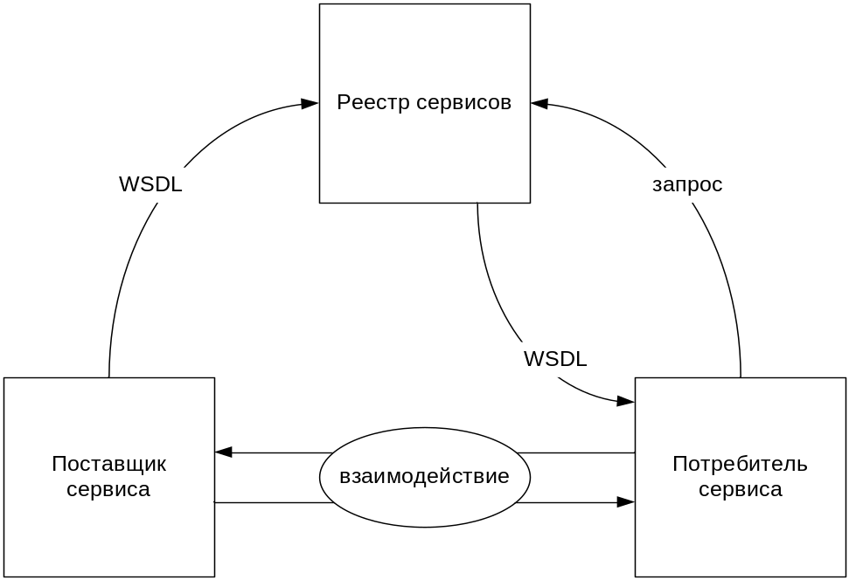

- SOA: основные принципы:
- границы сервиса определены явно: определяется контрактом и его адресом;
- сервисы автономны: сервисы независимы от версий, способа установки;
- детали реализации сервиса прозрачны для вызывающего клиента, клиенты и сервисы взаимодействуют исключительно через открытые интерфейсы;
- совместимость служб определяется политикой.

- WCF: Windows Communication Foundation - технология для построения SOA-приложений.
- WCF: предшествующие технологии
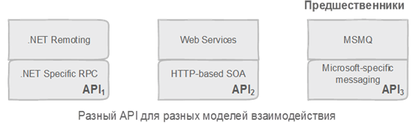

- WCF: общая программная модель, интегрирующая в себе все ранее независимые технологии распределенных вычислений (web-сервисы, .NET Remoting, DCOM).

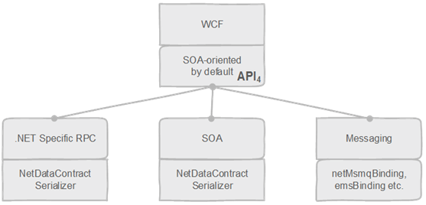

- WCF: позволяет работать с уже готовыми решениями основанными на предыдущих технологий; например с помощью COMSVCConfig.exe можно сгенерировать оболочку для взаимодействия с объектом COM+.
- WCF: версия WCF 1.0 в 2006 вместе с .NET Framework 3.0, до этого технология была известна под кодовым именем Indigo.
- WCF: фреймворк для построения распределенных приложений и межпроцессного взаимодействия.
- WCF: использование сервиса не зависит от платформы на которой реализован сервис; использование сервиса не зависит от технологии его разработки.
- WCF: логика сервиса и его реализация полностью отделена от его коммуникационной составляющей; способ взаимодействия с сервисом определяется конфигурационным файлом.
- WCF: описание возможностей сервиса основывается на WSDL и предоставляется с помощью mex-endpoints (Metadata Exchange Endpoints).
- WCF: не скрывает факт того, что сервис является удаленным, все некоммуникационные ошибки являются частью протокола взаимодействия с сервисом.
- WCF: поддерживает механизм обратного вызова, но не всеми коммуникационными протоколами, т.к. есть однонаправленные протоколы (в этом случае генерируется ошибка).
- WCF: не поддерживает механизм перегрузки методов – все методы должны иметь разные имена.
- WCF: для передачи параметров имеющих известный тип (Known Types) используется сериализатор DataContractSerializer.
- WCF: поддерживает и другой тип сериализатора NetDataContractSerializer, который является полной аналогией DataContractSerializer, но содержит полное имя типа (это сводит на нет всю кросс-платформенность).
- WCF: инфраструктура состоит из двух главных уровней: 1)сервисный уровень (Service Layer)- собственно сервис или клиент; 2) канальный уровень (Channel Layer), который определяет способ передачи (TCP, HTTP, Named Pipes и пр.).
- WCF: каждый из уровней может содержать несколько подуровней; в каждый подуровень может вклиниться код программиста.
- WCF: WCF-служба, представляет собой класс; этот класс не может существовать самостоятельно, а должен находиться под управлением некоторого процесса Windows, называемого хостовым процессом.
- WCF: в качестве хоста может выступать консольное или графическое NET-приложение (автохостинг), Windows-служба (Windows Service), IIS, WAS.

- WCF: модели взаимодействия
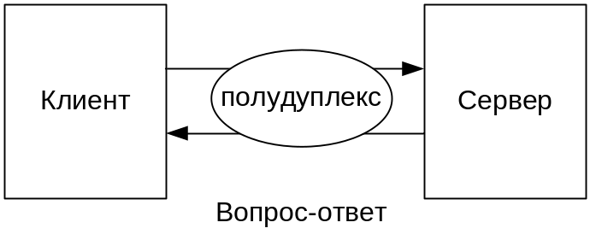

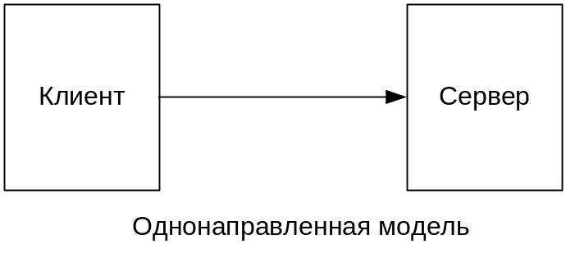

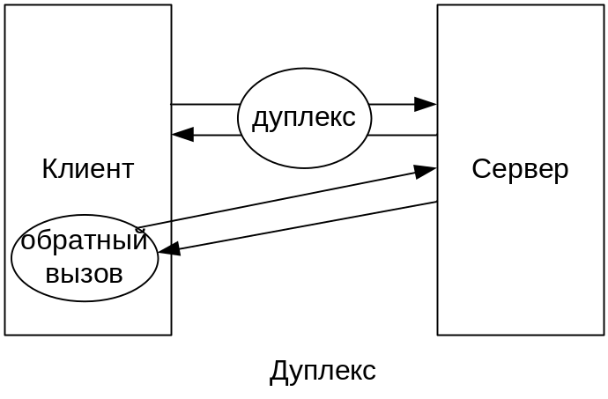

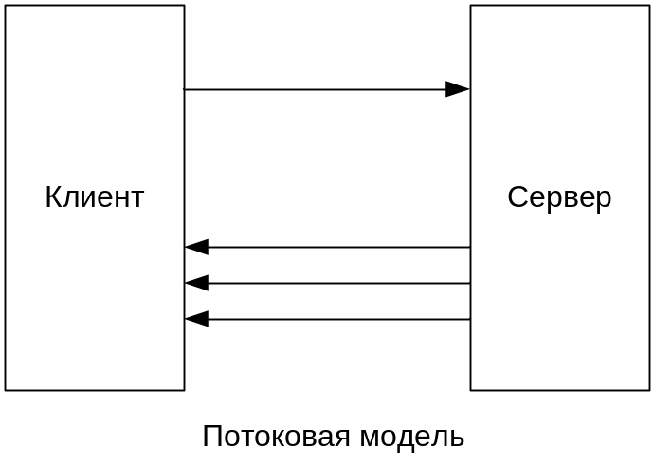

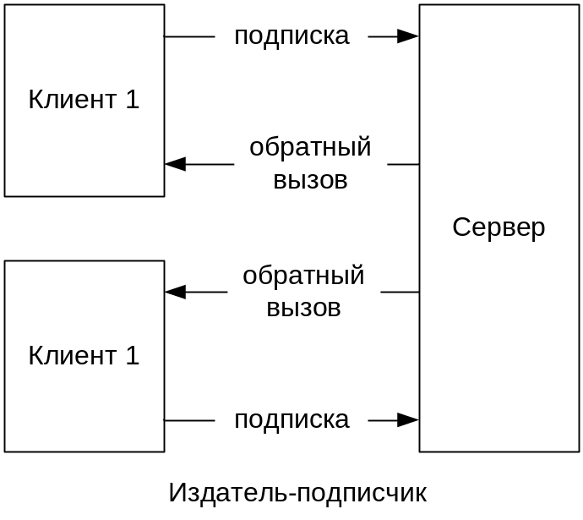

- WCF: архитектура

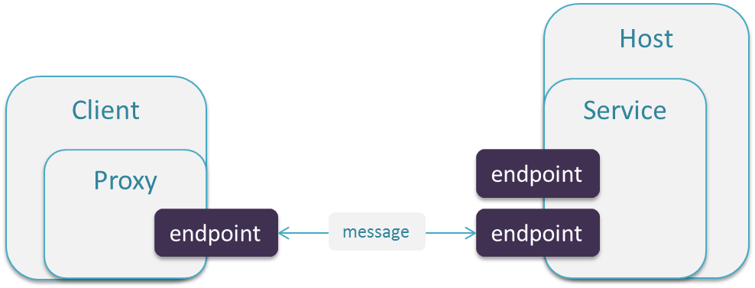

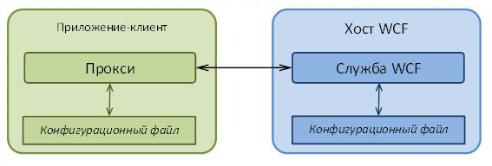

Service: dll-библиотека.
Host: программный модуль, содержащий в себе Service.
Client: приложение, использующее Service.
Proxy: промежуточная dll-библиотека эмулирующая работу с Service, как с локальным объектом.
Endpoint: конечная точка – сетевой ресурс, которому можно отсылать message.
Message: сообщения для обмена данными между конечными точками (формат определяется контрактом).

- WCF: endpoint

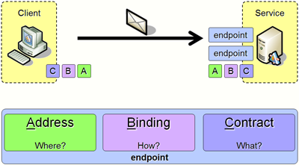

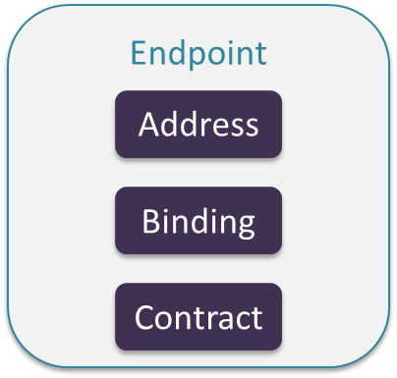
Address: сетевой адрес сервиса.
Binding: способ взаимодействия клиента с сервисом.
Contract: описание интерфейса сервиса (что может сервис).

- WCF: address

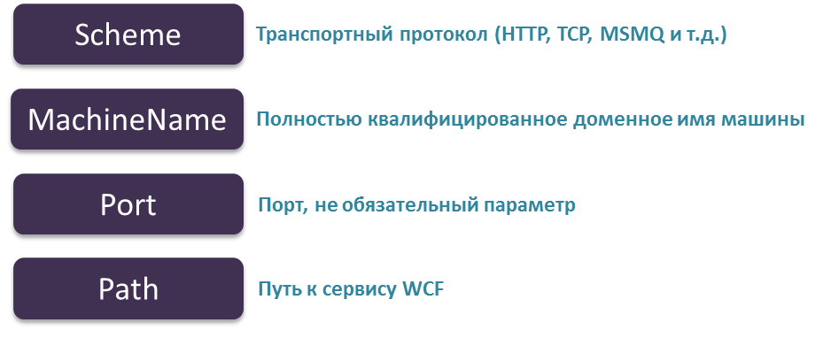

- WCF: binding
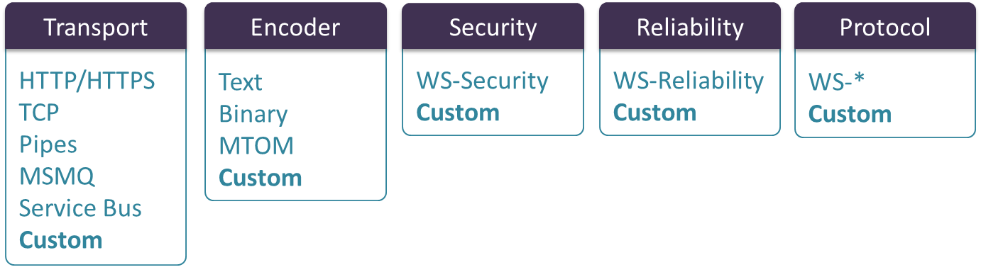

- WCF: предопределенные привязки (binding)

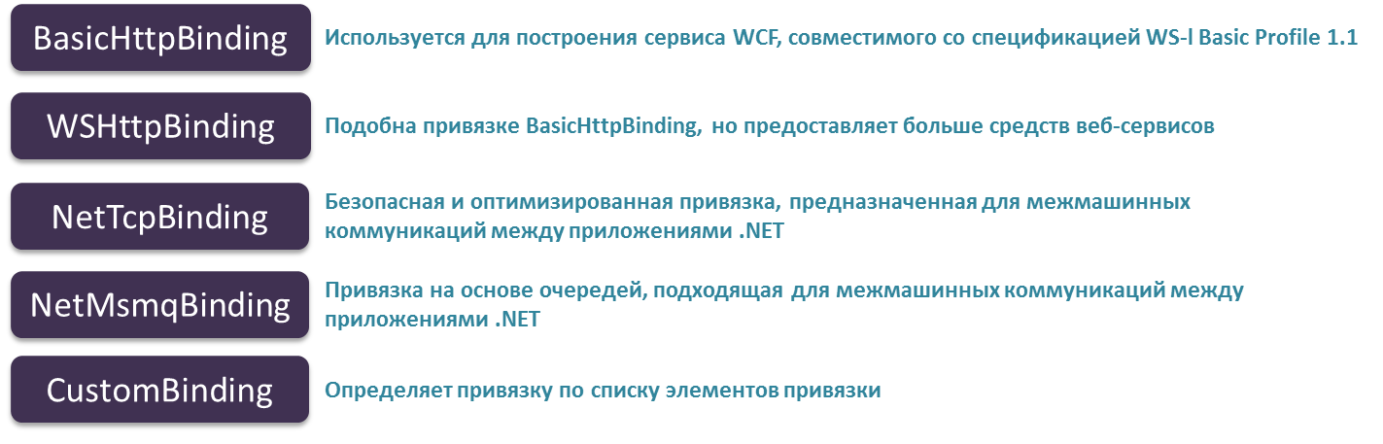
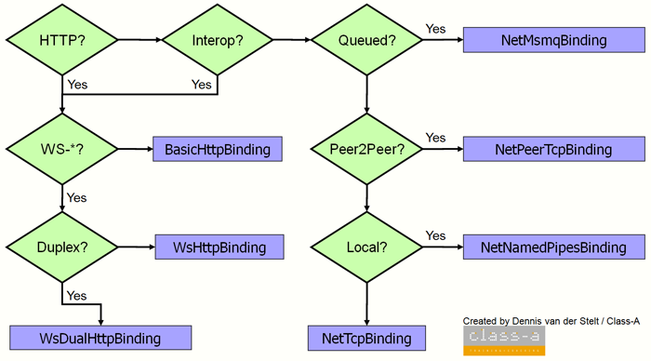

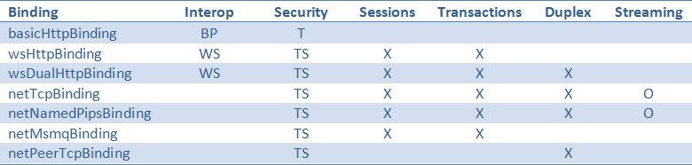

- WCF: contracts

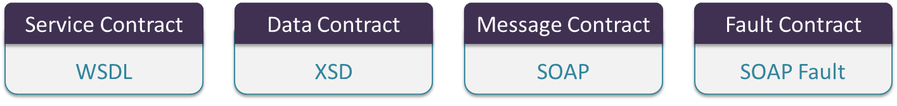

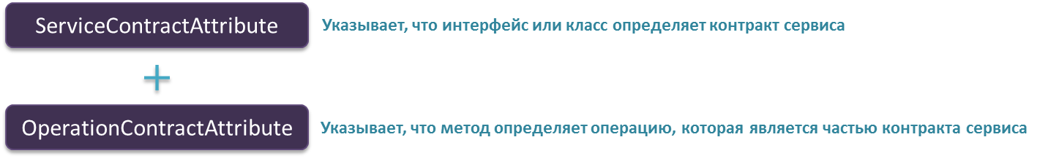

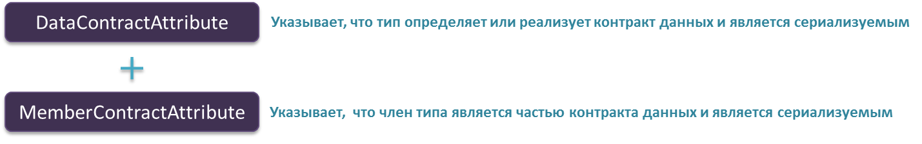

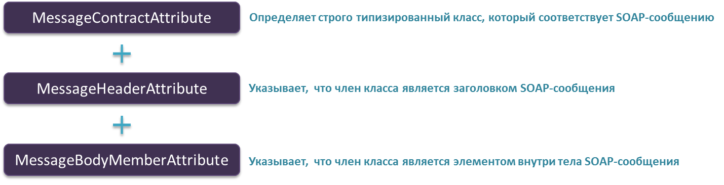

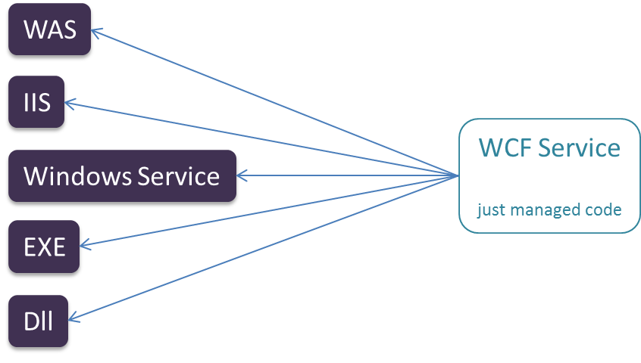

- Полная архитектура WCF-приложения

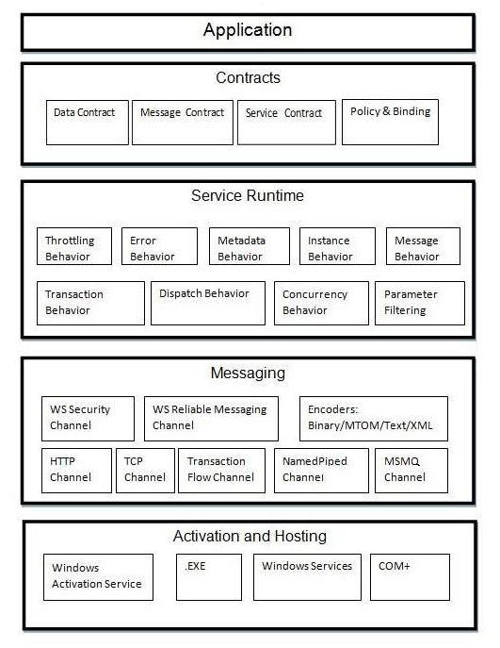

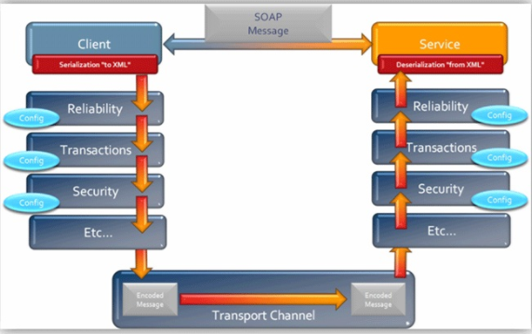

http://bloggingabout.net/blogs/dennis/archive/2006/10/1
/WCF-Part-0-_3A00_-Introduction.aspx

